Pronto para usar em sistemas de qualquer fornecedor
EMO 2017: Painéis de operador para máquinas-ferramentas independentes do controlador CNC
De 18 a 23 de setembro, na exposição EMO Hannover, a B&R apresentará painéis de operação projetados para uso industrial no corredor E68. Os painéis do operador se comunicam com sistemas CNC de vários fornecedores via OPC UA. Os fabricantes de máquinas têm a liberdade de usar o sistema CNC de sua escolha. Além dos dispositivos padrão da série Automation Panel, existem muitas opções de personalização disponíveis que também permitem que máquinas-ferramentas complexas sejam configuradas e operadas de forma eficiente.
Com a solução IHM Mapp View da B&R, você pode dar à sua ferramenta de máquina uma interface avançada de usuário baseada na web, mesmo sem treinamento de design web especial.
Programação de controle de movimento fácil
Com o mapp Motion, a B&R oferece uma abordagem completamente nova para a programação de controle de movimento. Esta solução inclui componentes para controlar movimentos de eixo único, bem como aplicações de CNC e robótica. Como parte da estrutura de software mapp, os novos componentes de movimento podem ser combinados conforme necessário e facilmente configurados. Os usuários se beneficiam do desenvolvimento rápido e fácil do projeto.
Habilitando a manutenção planejada
A B&R também apresentará um módulo de I/O da série X20 para monitoramento de condições avançadas. O módulo fornece processamento de dados de vibração e análise de status durante um processo ativo. Isso permite que as tarefas de manutenção sejam previstas e, portanto, planejadas, o que melhora a disponibilidade da máquina.

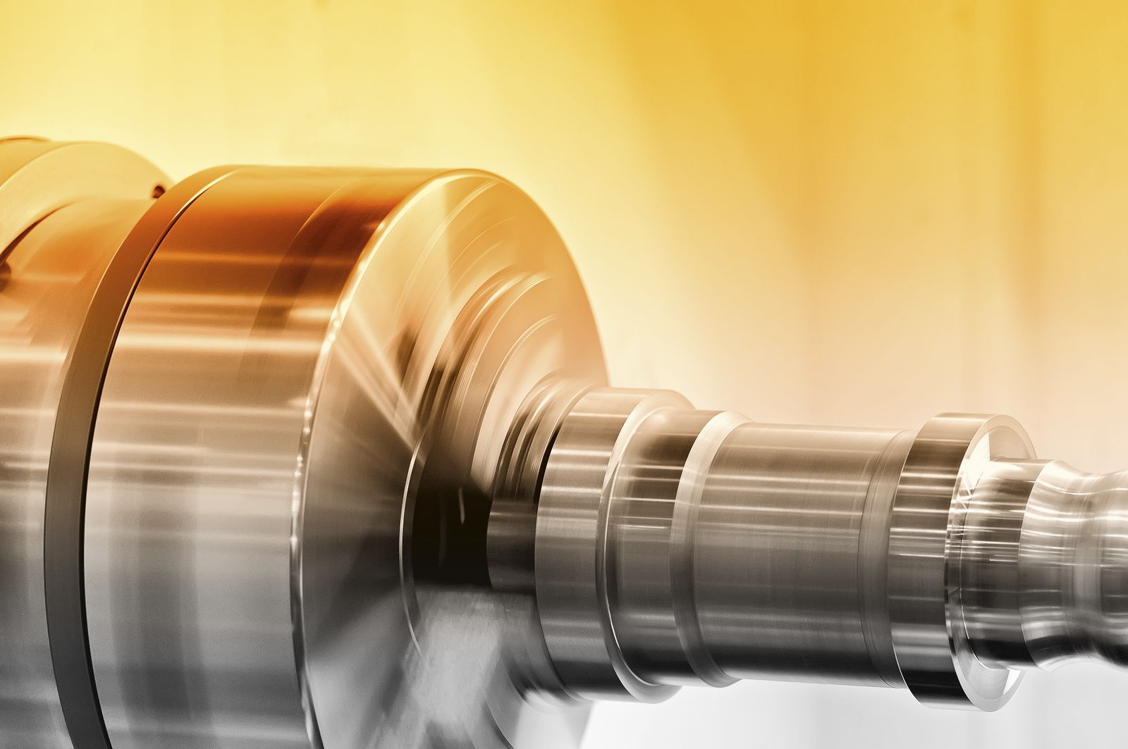
No EMO, a B&R mostrará como o monitoramento avançado da condição foi possível graças a um módulo de I/O.

Sobre a B&R
A B&R é uma empresa de automação inovadora com sede na Áustria e escritórios em todo o mundo. Como líder global em automação industrial, a B&R combina tecnologia de ponta com engenharia avançada para fornecer aos clientes em praticamente todas as indústrias soluções completas para automação de máquinas e fábricas, controle de movimento, IHM e tecnologia de segurança integrada. Com padrões de comunicação de fieldbus industriais como POWERLINK e openSAFETY, bem como o poderoso ambiente de desenvolvimento de software do Automation Studio, a B&R está constantemente redefinindo o futuro da engenharia de automação. O espírito inovador que mantém a B&R na vanguarda da automação industrial é impulsionado pelo compromisso de simplificar processos e superar as expectativas dos clientes.
Para mais informações, visite www.br-automation.com

